Сценарий утренника на 8 Марта
"Весна пришла"
МБДОУ №4"Соколёнок"
средняя группа №2 "Золотой ключик"

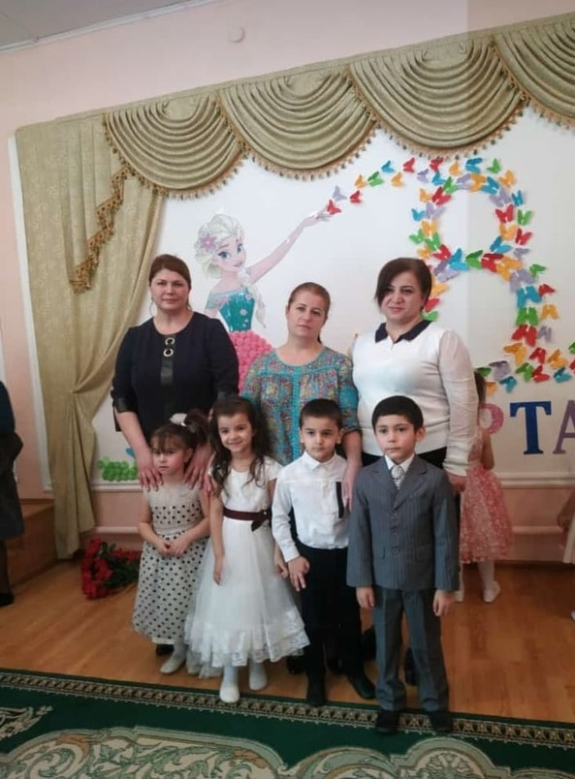

Воспитатели:Несрединова С. А. Байрамова И. М.

2019 год

Дорогие женщины мамы и бабушки!
Поздравляем Вас с праздником весны,С Днем 8 Марта!
Пусть всегда женский день не кончаеться
Пусть поют в Вашу честь ручейки,
Пусть солнышко Вам улыбаеться,
А мужчины Вам дарят цветы.
С первой капелью,с последней метелью
С праздником ранней весны,
Вас поздрвляем,сердечно желаем
Радости,счастья,здоровья,любви!
Поздравления наши примите
Выступление детей посмотрите.
ПЕСНЯ"У дождинок мама есть!"
Вед.Материнской любви нам никто не заменит,
Не пытайтесь,не надо друзья.
Только мамино сердце любовью согреет,
И обнимет,приласкает тебя.
Милым мамам дорогим счастья мы желаем
И на празднике сейчас танец мы подарим.
ТАНЕЦ"Хороши у нас в руках цветочки"
Вед.В маме столько ласки и добра
Нам сказать ей доброе пора.
Пусть услышать мамы от детей,
Что они для них всего милей.
СТИХИ.
Диана. Поздравляем с праздником,
С Днем 8 марта,
И желаем счастья вам,
Пусть придет внезапно.
Амир.С 8 марта поздравляю
И желаю красоты,
Чтобы счастье в доме было,
Чтоб цвели всегда цветы!
Аиша.Лучше мамы моей никого не знаю
Ведь она у меня самая родная
Я ее обниму,крепко крепко поцелую
Потому что,потому что я ее люблю.
Вед.В марте 1числа начинаеться Весна
Мамин день 8 марта отмечает вся страна.
Все песни,танцы и стихи на нашем празднике только для Вас,
Дорогие,милые мамы и бабушки.
ПОД МУЗЫКУ ВХОДИТ ВЕСНА С КОРЗИНОЙ ЦВЕТОВ.
ТАНЕЦ "ХОРОВОД С СОЛНЫШКОМ"
СЦЕНКА" СЕМЬЯ"
Вед.А сейчас мы поиграем,
Подзадорим наших мам
Пусть от их улыбок ярких
Станет веселее нам.
Игра"Повяжи платочек"
Между двумя стульями крепится веревка,
к веревке за ниточки привязаны шарики.
На эти шары нужно повязать платочки
У кого получиться быстрее тот выиграл.
Игра"Достань конфетку"
Вед.У каждого человека ,сколько бы ему не было лет,есть мама
А как же бабушка,ведь ее тоже нужно не забывать и поздравить в этот день
Почему,как вы думаете ребята?
Конечно,хоть папина,хоть мамина
Бабушка она тоже мама.
СТИХИ БАБУШКАМ.
РАБИЯ.Бабушка родная,милая моя!
Больше всех на свете я люблю тебя!
По твоим моршинкам проведу рукой
В целом мире нету ,бабушки такой
Никогда не буду огорчать тебя!
Только будь здоровой бабушка моя.
РАЗИЯ.Кто такая бабушка?
Это мамы мамочка.
Моя бабушка такая,
Заводная,озорная.
Я ее к себе прижму,
Крепко крепко обниму.
МАРЬЯМ.Расскажу вам по секрету
Уменя подружка есть.
Сколько лет моей подружке
Мне на пальчиках не счесть!
Сней играем и читаем
Вместе песенки поем
С ней в одной квартире рядышком живем
Бабушка,ты ведь не старушка
Ты моя верная,любимая подружка
Бабушка милая мы с тобой друзья
Пусть тебя порадует песенка моя!
ПЕСНЯ"До чего у бабушки вкусные оладушки"
Вед.Восьмое марта день весенний
Так много радостных забот!
Пусть светлым будет настроенье
Пусть жизнь лишь радость принесет!
Желаем бабушка любимым
Добра ,здоровья,красоты.
Пусть все исполняться мечты!
ТАНЕЦ" ПОДСНЕЖНИКИ"
Вот и кончилось веселье и прощаться нам пора!
И в завершении наших красивых и прекрасных дам
Сегодня поздравять наши мужчины.
ТАНЕЦ" МАМ И СЫНОЧКОВ"

